Создание опытных образцов и приложений для Windows 10 IoT

Выполнили: Суша Г.В.; Юранов В.В.

4 курс 1группа

Минск 2016

1.Что такое Windows 10 IoT Базовая?

Windows 10 IoT Core приносит силу к Windows устройству и позволяет легко интегрировать опыт работы с вашими устройствами, такими как естественные пользовательские интерфейсы , поиск, онлайн- хранения и облачных сервисов.



1. Что такое Arduino Wiring API

Arduino является платформой с открытым исходным кодом прототипирования на основе простой в использовании аппаратных средств и программного обеспечения. Arduino платы умеют читать входы - свет на датчик, держа палец на кнопке или сообщении Twitter - и превратить его в выходной - активирующего мотор, включение светодиода, публикуя что-то в Интернете. Вы можете сказать, ваш совет, что делать, посылая набор инструкций для микроконтроллера на плате. Для этого используется язык программирования Arduino (на основе Wiring) и Arduino программного обеспечения (IDE), основанный на обработке.

На протяжении многих лет Arduino был мозгом тысяч проектов, от бытовых предметов до сложных научных приборов. Всемирное сообщество создателей - студентов, любителей, художников, программистов и профессионалов - собрал вокруг этого с открытым исходным кодом платформы, их вклад добавили до невероятным количеством доступных знаний, который может быть большим подспорьем для новичков, так и экспертами.

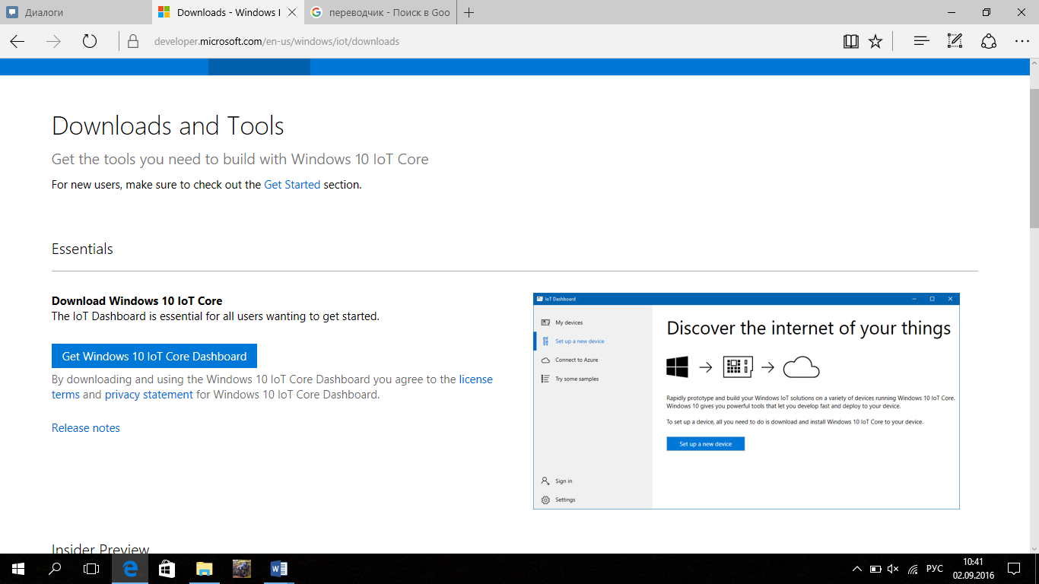

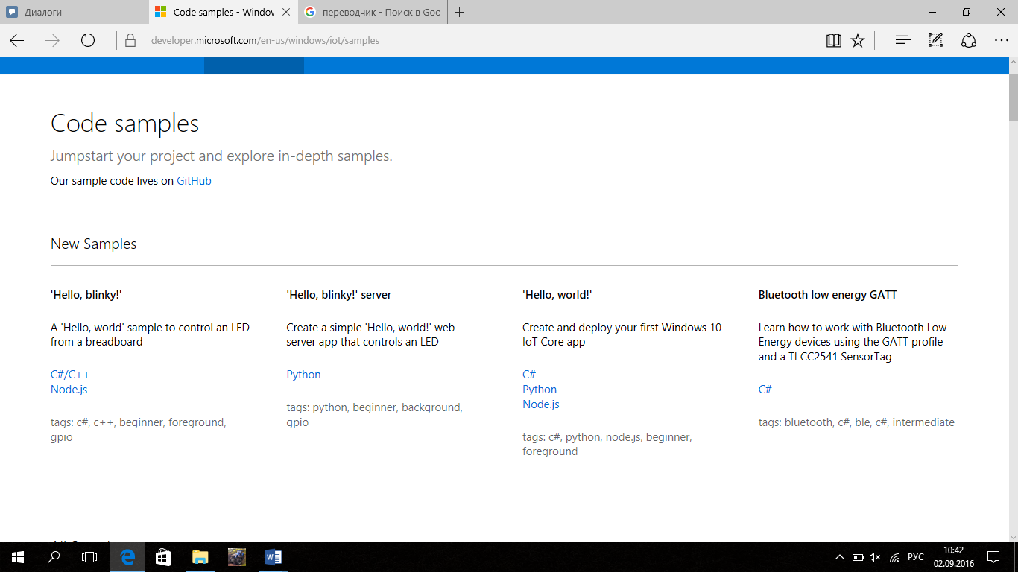

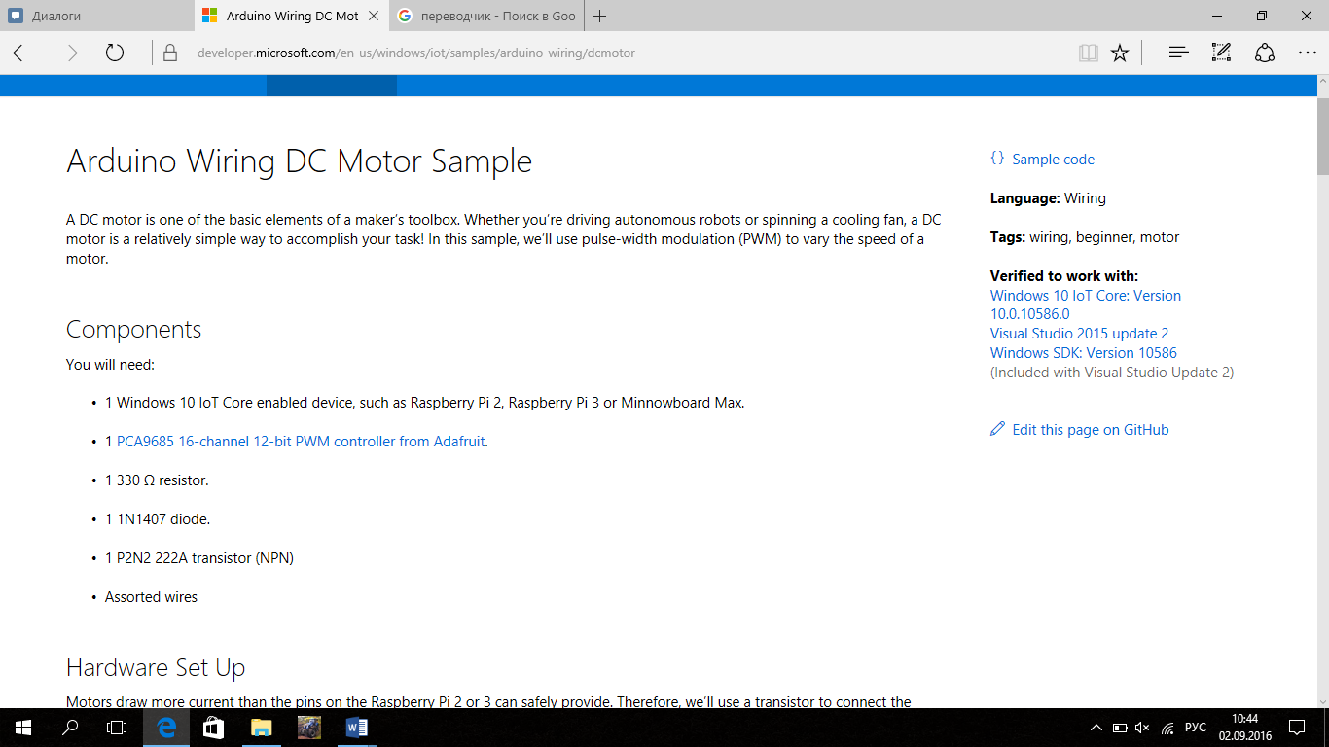

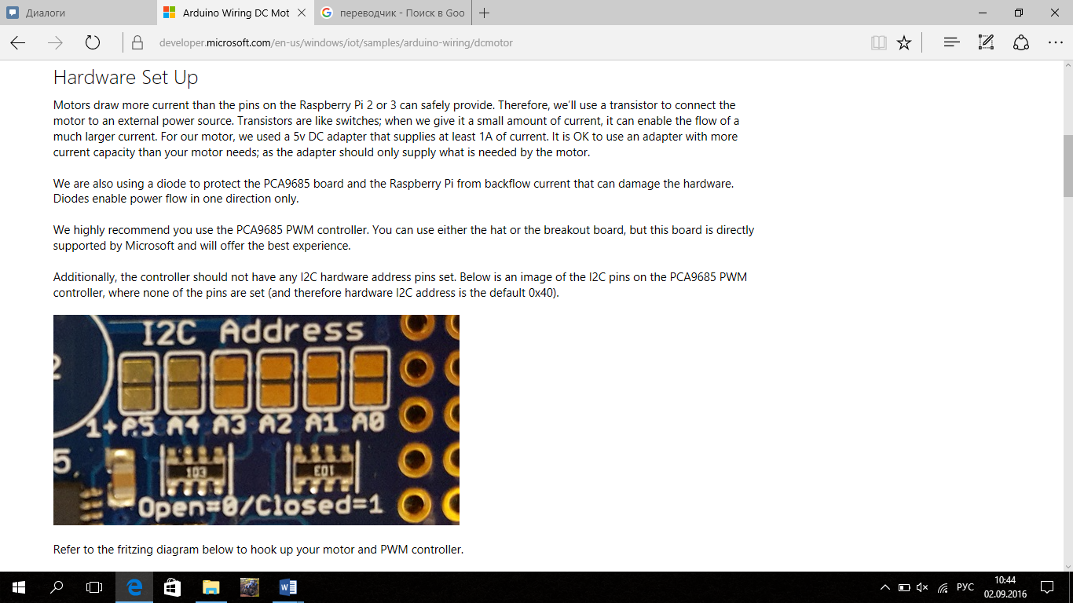

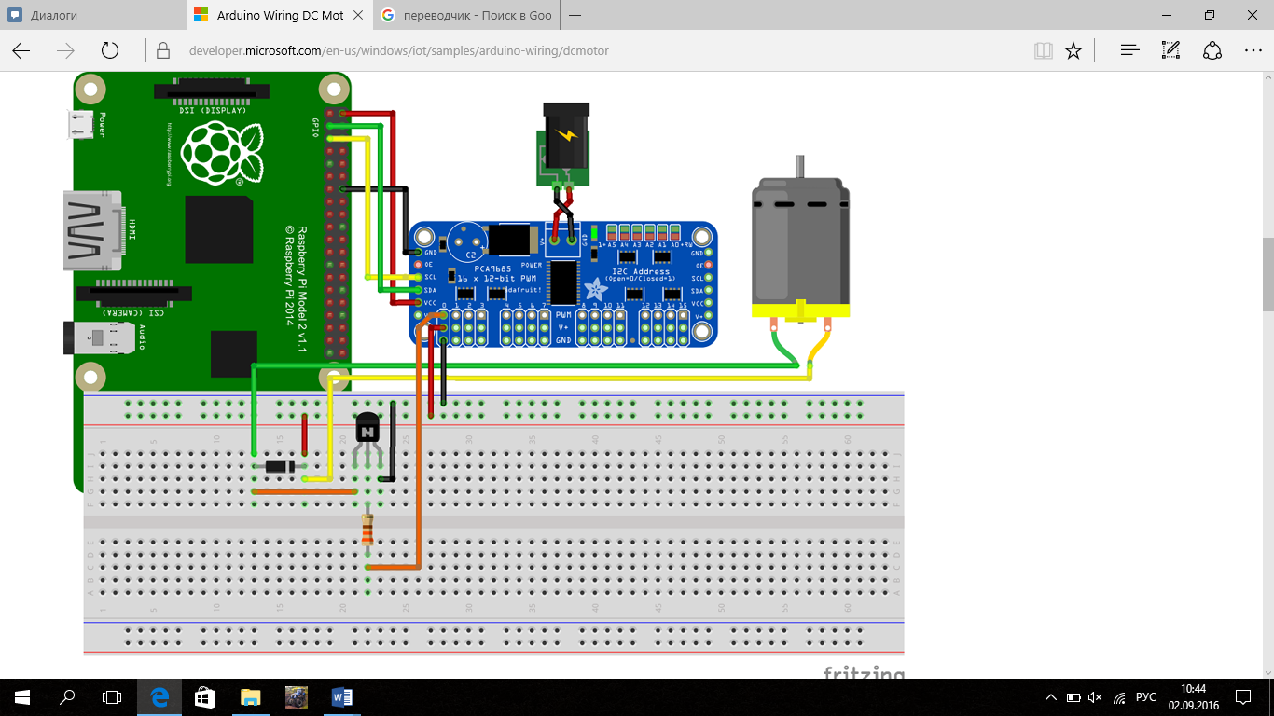

9.Установка Microsoft IoT Templates

Имеется расширение Visual studio, которая будет автоматически устанавливать шаблон VS для проектов Arduino, а также других типов проектов Microsoft IoT.

* Зайдем на странице расширений для Windows IoT >Основные шаблоны проектов , чтобы загрузить расширение из Visual Studio Gallery.
* Установите расширение и перезапустить Visual Studio , если она уже была открыта.

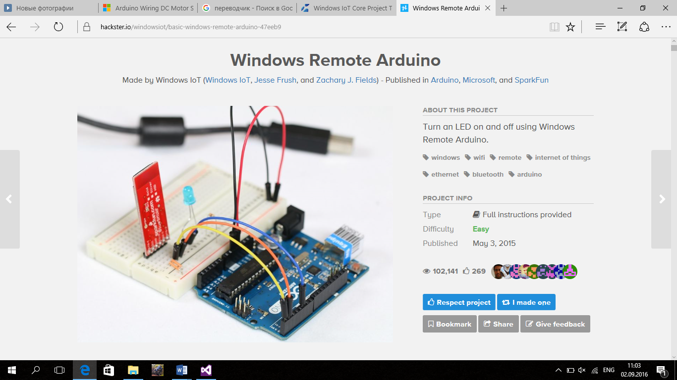

Вы можете получить комбинацию VID и PID вашего устройства USB , выполнив следующие действия :

* Откройте Диспетчер устройств с помощью панели управления или нажатием обеих кнопок Windows + Pause и выбрав ссылку Device Manager, слева .
* Разверните меню Порты (COM и LPT )
* Щелкните правой кнопкой мыши Arduino устройства и выберите Свойства
* На вкладке Сведения выберите Оборудование Идентификаторы из меню .
* Вы можете увидеть несколько записей в поле значение , но все записи будут иметь соответствующий PID и VID .
* Записи будут иметь формат " USB \ VID _ **** & PID _ **** " , где **** являются числовые значения ID .
* USBSerial USB = new USBSerial ( " VID_2341 " , " PID_0043 " ) ; гарантированно работать.